[开关电源波纹的产生、测量及抑制，一篇全搞定！ - 知乎 (zhihu.com)](https://zhuanlan.zhihu.com/p/375001347)

开关电源纹波的产生

我们最终的目的是要把输出纹波降低到可以忍受的程度，达到这个目的最根本的解决方法就是要尽量避免纹波的产生，首先要清楚开关电源纹波的种类和产生原因。

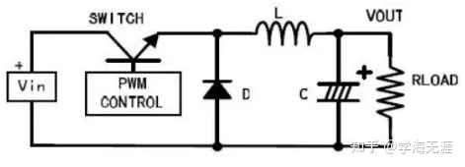

上图是开关电源中最简单的拓扑结构-buck降压型电源。

随着SWITCH的开关，电感L中的电流也是在输出电流的有效值上下波动的。所以在输出端也会出现一个与SWITCH同频率的纹波，一般所说的纹波就是指这个。它与输出电容的容量和ESR有关系。这个纹波的频率与开关电源相同，为几十到几百KHz。

另外，SWITCH一般选用双极性晶体管或者MOSFET，不管是哪种，在其导通和截止的时候，都会有一个上升时间和下降时间。这时候在电路中就会出现一个与SWITCH上升下降时间的频率相同或者奇数倍频的噪声，一般为几十MHz。同样二极管D在反向恢复瞬间，其等效电路为电阻电容和电感的串联，会引起谐振，产生的噪声

频率也为几十MHz。这两种噪声一般叫做高频噪声，幅值通常要比纹波大得多。

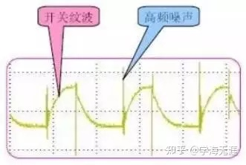

如果是AC／DC变换器，除了上述两种纹波（噪声）以外，还有AC噪声，频率是输入AC电源的频率，为50～60Hz左右。还有一种共模噪声，是由于很多开关电源的功率器件使用外壳作为散热器，产生的等效电容导致的。



开关电源纹波的测量

基本要求：

使用示波器AC耦合

20MHz带宽限制

拔掉探头的地线

1、AC耦合是去掉叠加的直流电压，得到准确的波形。

2、打开20MHz带宽限制是防止高频噪声的干扰，防止测出错误的结果。因为高频成分幅值较大，测量的时候应除去。

3、拔掉示波器探头的接地夹，使用接地环测量，是为了减少干扰。很多部门没有接地环，如果误差允许也直接用探头的接地夹测量。但在判断是否合格时要考虑这个因素。

还有一点是要使用50Ω终端。横河示波器的资料上介绍说，50Ω模块是除去DC成分，精确测量AC成分。但是很少有示波器配这种专门的探头，大多数情况是使用标配100KΩ到10MΩ的探头测量，影响暂时不清楚。

上面是测量开关纹波时基本的注意事项。如果示波器探头不是直接接触输出点，应该用双绞线，或者50Ω同轴电缆方式测量。

在测量高频噪声时，使用示波器的全通带，一般为几百兆到GHz级别。其他与上述相同。可能不同的公司有不同的测试方法。归根到底第一要清楚自己的测试结果。第二要得到客户认可，

关于示波器：

有些数字示波器因为干扰和存储深度的原因，无法正确的测量出纹波。这时应更换示波器。这方面有时候虽然老的模拟示波器带宽只有几十兆，但表现要比数字示波器好。



开关电源纹波的抑制

对于开关纹波，理论上和实际上都是一定存在的。 通常抑制或减少它的做法有三种：

1，加大电感和输出电容滤波

根据开关电源的公式，电感内电流波动大小和电感值成反比，输出纹波和输出电容值成反比。所以加大电感值和输出电容值可以减小纹波。

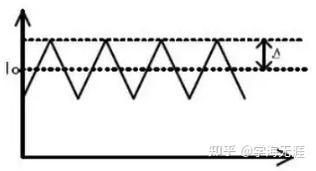

上图是开关电源电感L内的电流波形，其纹波电流△I可由下式算出：



可以看出，增加L值，或者提高开关频率可以减小电感内的电流波动。

同样，输出纹波与输出电容的关系：vripple=Imax/（Co×f）。 可以看出，加大输出电容值可以减小纹波。

通常的做法，对于输出电容，使用铝电解电容以达到大容量的目的。但是电解电容在抑制高频噪声方面效果不是很好，而且ESR也比较大，所以会在它旁边并联一个陶瓷电容，来弥补铝电解电容的不足。

同时，开关电源工作时，输入端的电压Vin不变，但是电流是随开关变化的。这时输入电源不会很好地提供电流，通常在靠近电流输入端（以BucK型为例，是SWITcH附近），并联电容来提供电流。

应用该对策后，BUCK型开关电源如下图所示：

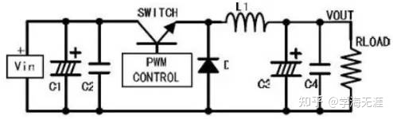

上面这种做法对减小纹波的作用是有限的。因为体积限制，电感不会做的很大；输出电容增加到一定程度，对减小纹波就没有明显的效果了；增加开关频率，又会增加开关损失。所以在要求比较严格时，这种方法并不是很好。

关于开关电源的原理等，可以参考各类开关电源设计手册。

2，二级滤波，就是再加一级LC滤波器

LC滤波器对噪纹波的抑制作用比较明显，根据要除去的纹波频率选择合适的电感电容构成滤波电路，一般能够很好的减小纹波。

但是，这种情况下需要考虑反馈比较电压的采样点。（如下图所示）

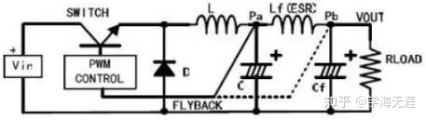

采样点选在LC滤波器之前（Pa），输出电压会降低。因为任何电感都有一个直流电阻，当有电流输出时，在电感上会有压降产生，导致电源的输出电压降低。而且这个压降是随输出电流变化的。

采样点选在LC滤波器之后（Pb），这样输出电压就是我们所希望得到的电压。但是这样在电源系统内部引入了一个电感和一个电容，有可能会导致系统不稳定。关于系统稳定，很多资料有介绍，这里不详细写了。

3，开关电源输出之后，接LDO滤波

这是减少纹波和噪声最有效的办法，输出电压恒定，不需要改变原有的反馈系统，但也是成本最高，功耗最高的办法。

任何一款LDO都有一项指标：噪音抑制比。是一条频率-dB曲线，如右图是凌特公司LT3024的曲线。

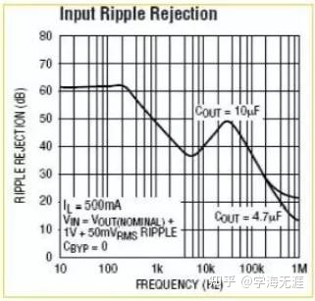

经过LDO之后，开关纹波一般在10mV以下。

下图是LDO前后的纹波对比：

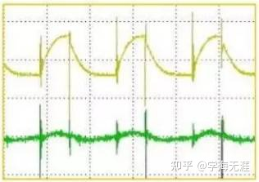

对比曲线上图的曲线和左图的波形，可以看出对几百KHz的开关纹波，LDO的抑制效果非常好。但在高频范围内，该LDO的效果就不那么理想了。

对减小纹波。开关电源的PCB布线也非常关键，这是个很赫手的问题。有专门的开关电源PCB 工程师，简单的可以参考美国国半公司的AN1229：SIMPLE SWITCHER PCB Layout Guidelines， （网上有翻译的中文摘要）

对于高频噪声，由于频率高幅值较大，后级滤波虽然有一定作用，但效果不明显。这方面有专门的研究，简单的做法是在二极管上并电容C或RC，或串联电感。

4，在二极管上并电容C或RC

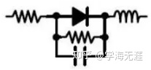

上图是实际用二极管的等效电路。二极管高速导通截止时，要考虑寄生参数。在二极管反向恢复期间，等效电感和等效电容成为一个RC振荡器，产生高频振荡。为了抑制这种高频振荡，需在二极管两端并联电容C或RC缓冲网络。电阻一般取10Ω-100 Ω，电容取4.7pF-2.2nF。

在二极管上并联的电容C或者RC，其取值要经过反复试验才能确定。如果选用不当，反而会造成更严重的振荡。

对高频噪声要求严格的话，可以采用软开关技术。关于软开关，有很多书专门介绍。

5，二极管后接电感（EMI滤波）

这也是常用的抑制高频噪声的方法。针对产生噪声的频率，选择合适的电感元件，同样能够有效地抑制噪声。需要注意的是，电感的额定电流要满足实际的要求。比较简单的做法，不再详细解释。



小结

以上是关于开关电源纹波，总结的一些内容，如果能加些波形就更好了。虽然可能不太全，但对一般的应用已经足够了。关于噪声抑制，实际中并不一定全部应用，重要的是根据自己的设计要求，比如产品体积，成本，开发周期等，选择合适的方法。